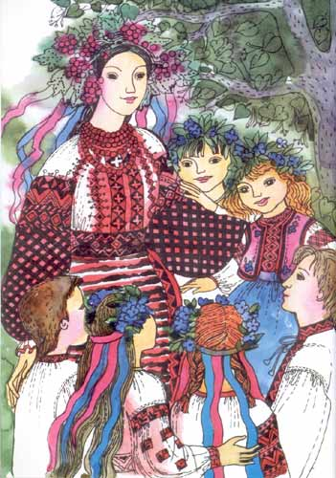

Повернення Билинки
У книжковому царстві завжди панувала тиша і спокій. В красивих палітурках книжки стояли, як солдати, і чекали своєї черги: коли ж то вже виберуть ті читачі?
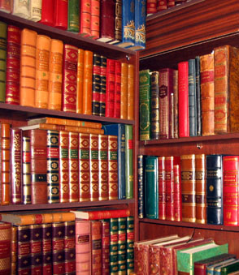
На самому видному місці стояла книжка у червоній оправі з українським орнаментом. Букви відливали золотом. Вона зразу притягувала до себе. Це був всім відомий «Кобзар» Тараса Шевченка.
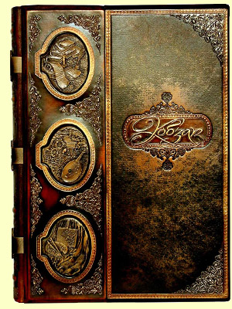
Для Максима книги були найбільшою спокусою. Посидить якусь там годинку за комп’ютером( та й то вичитує з Інтернету якусь цікавинку про книги або із книг) та й знову береться за читання. За вікном однокласники ганяють у футбола, аж надриваються свистки суддів, а йому однаковісінько. Знай,
читає ,нічого не помічаючи.
Читає все підряд. У нього і власна бібліотека велика, і в школі чуть не кожну книжку перегортав, вишукуючи весь час щось нове.
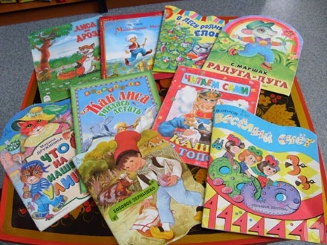
Він сидів у читальному залі, так захопився улюбленою справою, що зразу і не зрозумів: якісь дивні звуки линули, шарудіння, писк, плач, охкання заполонили бібліотеку. Хлопець відірвав від книги очі: збуджені книги зіштовхували з полиці свою сусідку.
- А це що за примара?! Обшарпана, брудна, з вирваними листками, які стирчали із-під палітурок.
Книга, не книга, а якийсь зшиток ,жалібно терлася об його ноги, ніби просила порятунку чи захисту.
- Ти хто така?-- запитав він здивовано, адже на палітурці було видно тільки уривки назви :» У…били…и».
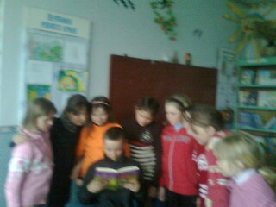
- Була книга, найкраща у світі. «Українські билини». Мене всі з любов’ю називали Билинкою. Ох, як мене всі любили, так задивлялися на мої малюнки, так захоплювалися моїми легендами до того часу, як…
Вона так безнадійно заголосила, сльози збігали по її палітурках, залишаючи брудні сліди по замацаній поверхні.
- Хто ж це тебе так знівечив? – уже і сам перейнявся Максим горем книги.
- Ки – и-лин-к-а-а,- тремтячим голосом ледве вимовила вона.
Хлопець знав ту дівчинку, ученицю п’ятого класу. Вона своєю зовнішністю була чимось схожа на згорьовану книгу: погано причесана, майже одірвані гудзики теліпалися на нитках, кофтинка у плямах… З рюкзака виглядали зім’яті зошити і в брудних обгортках підручники.
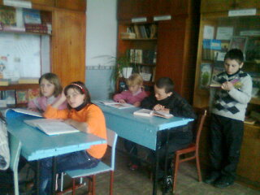
- Знаю таку,-- сказав Максим з гіркотою у голосі і подумав:
- Так всі книги попадуть на смітник з такими читачами.
Але він помилився. Уже в сусідній кімнаті бібліотеки вирувала робота. Працівники « Книжчиної лікарні» оглядали кожну « хвору» книгу, відправляли до потрібного» лікаря». Той з усією ретельністю обстежував « пацієнтів», відправляв до своїх помічників. Ті , в свою чергу, займалися улюбленою справою: підклеювали вирвані сторінки, обновлювали палітурки. Особливо старався комп’ютерник Вадя. Він так обновлював «одяг» , на книгах робив гарними літерами назви, що вийшовши із « лікарні», книги гордо поглядали на своїх сусідок на книжкових полицях.
- Ось куди тобі треба, горемична, - сказав Максим Билинці. І вона покірно потюпала за ним у «Книжкову лікарню».

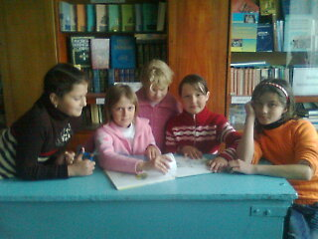
А вже там знали, що їй потрібно. Зразу взялися за пошарпані сторінки, перебрали наново на комп’ютері. Інші малювали малюнки, ілюстрували текст. У реставраторів важка робота, але яка почесна, відповідальна. Книга з їх рук виходила , як нова.
Робота кипіла кілька днів. Тож коли Билинка оновлена, причепурена, усміхнена, зайшла у бібліотеку, книги аж навшпиньки встали:
- Ов-в-ва! Яка красуня! - вигукували вони, - іди до нас. І розсовувалися, щоб уступити найкраще місце. Нащо вже красень «Кобзар», кахикнувши і з пошаною поглянувши на оновлену книгу, гречно запропонував їй місце поряд із собою.
Як же радів Максим цій переміні. Він уже встиг переговорити із Килинкою, розповів, як потрібно поводити себе із книгами.
Дівчинка зашарілась, хотіла щось заперечити, але під пильним осудливим поглядом шанувальника книг соромливо опустила очі, промимривши:
- Вибач, хлопче, мені. І книга хай не сердиться. Більше такого не повториться.
А згодом шкільна бібліотека проводила свято «Книжчині іменини». Це була незабутня зустріч із прекрасним, із улюбленими героями читачів.
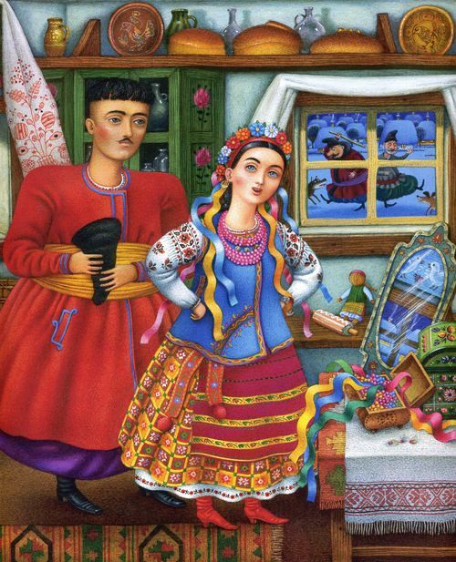
А зустрічала гостей та розводила на почесні місця та сама Килинка. Ось так! Любов до книги - велика сила!
Книги аж тремтіли від щастя. Стояли доглянуті. Красиві, не обділені увагою читачів…
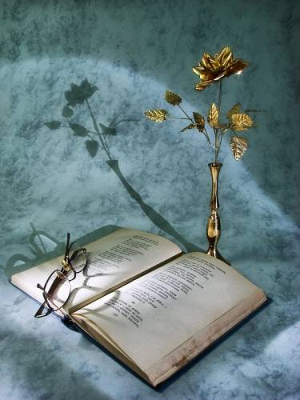

Повернення билинки
Автор:
Бойко Максим Володимирович,
11років
вулиця Гайова,1
село Маківка
Рокитнянський район
Київська область
тел. 2-72-25
Маківський НВК «ЗОШ І-ІІ ступенів-дитячий садок»
Керівник:
Бондаренко Надія Григорівна

